У рамках Тижня академічної доброчесності в ліцеї з 09.12.2024 по 13.12.2024 класні керівники закладу провели інформаційні хвили та години спілкування зі здобувачами освіти 5-11 класів. На уроках основ здоров’я також були розглянуті питання академічної доброчесності з використанням посібника національного агентства з питань запобігання корупції «Методичні рекомендації щодо організації та проведення Тижня академічної доброчесності в закладах загальної середньої освіти». Вчителі та учні говорили про поняття корупції, її наслідки, про| міжнародний та український досвід запобігання та боротьби з корупцією, дізнавалися,| що таке доброчесність та яка роль освіти в її просуванні.

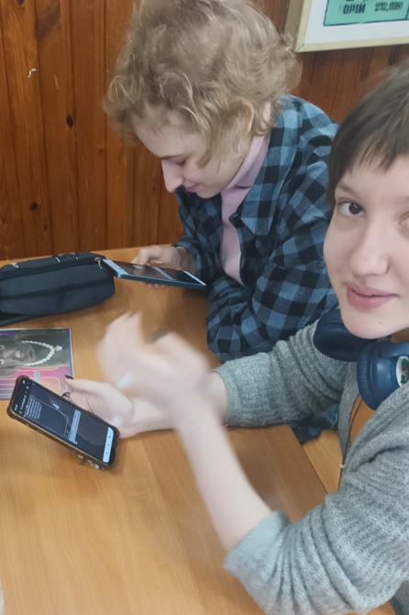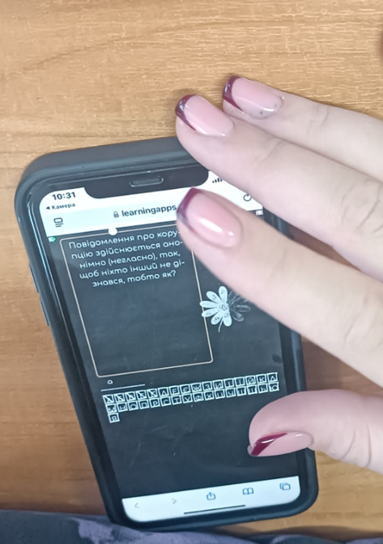

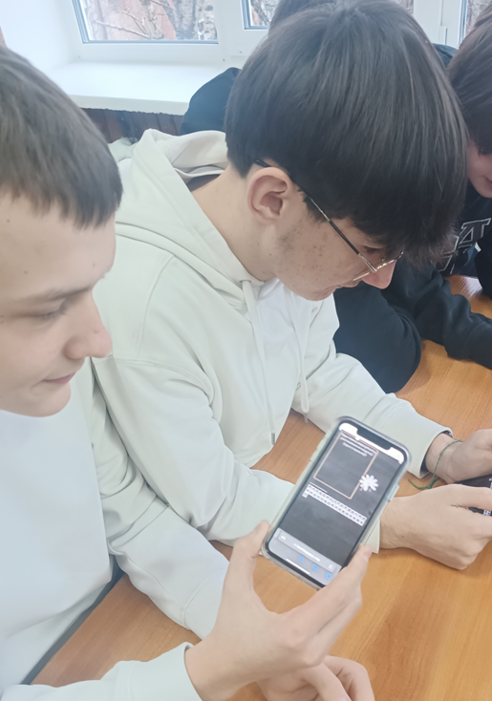
Просвітницька кампанія щодо академічної доброчесності та відкритої науки за проєктом OPTIMA відбулася 09.12.2024 року в Луцькому ліцеї № 4 імені Модеста Левицького.
Здобувачі освіти закладів загальної середньої освіти м. Луцька (ліцеї №: 4, 14, 18, 25, 27, 31), Ківерцівської гімназії № 2, Городищенського ЗЗСО та Волинського обласного еколого-натуралістичного центру за запрошенням ЛНТУ стали активними учасниками заходу.
Координатори проєкту OPTIMA розпочали зустріч зі знайомства та питань про академічну доброчесність і відкриту науку. Учасники 29-ї Української антарктичної експедиції, геофізики Олександр Богомаз та Анна Соіна поділилися своїми враженнями перебування в Антарктиці та розказали про свої наукові дослідження, використання принципів відкритої науки, а також, що особливо щемливо захопило дітей, показали в прямому ефірі мешканців суворого антарктичного регіону - пінгвінів.
Час пролетів дуже швидко та захопливо за питаннями учасників і відповідями вчених.
Цікаво було побачити як живуть дослідники, умови проживання, як налагоджений побут та їх оточення.
